

**enero 2025**

|  |
| --- |
|  |
| **INGENIERÍA DE REQUISITOS**  **MODELO DE NEGOCIO .** |
| **DOCENTE:** IBARRA CABRERA, MANUEL JESÚS  **ESTUDIANTE:** AVENDAÑO MEZA, EVER FRANK |

1. Detalles:

* Sistema Operativo Utilizado: macOS Sequoia 15.2
* Software o Herramientas:
  + Editor de Código: Visual Studio Code (VSCode)
  + Terminal: Terminal integrada de VSCode
  + Lenguaje de Programación: Python 3.10
  + Bash: Lenguaje de comandos utilizado para crear el script.
  + awk: Herramienta de procesamiento de texto utilizada para manipular y analizar el archivo CSV.
* Pipeline:

Utiliza el comando awk para procesar el archivo CSV “profiles.csv” y realizar análisis estadísticos sobre los datos. En primer lugar, se calcula la cantidad de varones y mujeres en el archivo, utilizando una condición que evalúa el cuarto campo (género) y, mediante el incremento de variables (varones y mujeres), almacena los resultados. Para la distribución de estudiantes por escuela profesional, el script agrupa las filas según el noveno campo (escuela) mediante un array asociativo (escuelas), lo que permite contar el número de estudiantes por cada escuela. El cálculo del promedio de edad se realiza sumando los valores del tercer campo (edad) y dividiendo por la cantidad de registros procesados, considerando el acumulado de la variable total y la cantidad de registros (count). Por último, para contar las personas que ingresaron a la universidad desde el 1 de enero de 2021, se compara el décimo campo (fecha de ingreso) con la fecha especificada utilizando un condicional, incrementando un contador cada vez que la condición se cumple. Los resultados de cada una de estas operaciones se imprimen en la consola de manera legible.

1. Instrucciones de ejecución:

Para ejecutar el programa correctamente, sigue estos pasos:

1. Instalar la biblioteca requests: Abre la terminal integrada de VSCode y ejecuta el siguiente comando para instalar la biblioteca requests en tu entorno de Python

“pip install requests”

1. Dar permisos de ejecución a pipeline.sh: Navega al directorio donde se encuentra pipeline.sh y ejecuta el siguiente comando para dar permisos de ejecución al script:

“chmod +x pipeline.sh”

1. Ejecutar pipeline.sh: Finalmente, ejecuta el script pipeline.sh con el siguiente comando:

“./pipeline.sh”

1. Capturas de pantalla:
2. Ejecución de script.py, crea 1M de registro en un csv

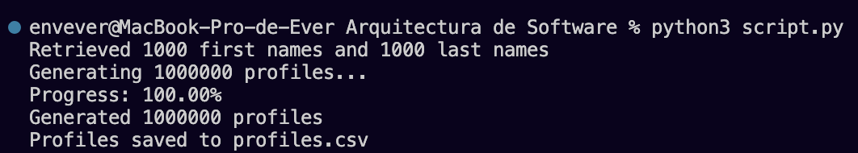

1. Permiso y ejecución del pipeline